EL NIÑO/OSCILACIÓN DEL SUR (ENSO, por sus siglas en inglés)
DISCUSIÓN DIAGNÓSTICA

emitida por el

CENTRO DE PREDICCIONES CLIMÁTICAS/NCEP/NWS
Traducción cortesía del: NWS-WFO SAN JUAN, PUERTO RICO
9 de marzo de 2023

Estatus del Sistema de alerta del ENSO: Advertencia Final de La Niña

Sinopsis: La Niña ha culminado y se espera que las condiciones de ENSO-neutral continúen durante la primavera y temprano en el verano 2023.

Durante febrero 2023, las temperaturas por debajo del promedio de la superficie del mar (SSTs, por sus siglas en inglés) se debilitaron y actualmente solo persisten sobre el Océano Pacífico central (Fig. 1). El valor del índice semanal del Niño-3.4 fue de -0.2ºC (Fig. 2). En contraste con el Pacífico central, las SSTs en partes del este del Océano Pacífico estuvieron significativamente por encima del promedio, con el valor más reciente del índice Niño-1+2 en +1.1ºC. En el pasado mes, el área promediada de temperaturas de subsuperficie se tornó levemente por encima del promedio (Fig. 3), con anomalías de temperatura positivas surgiendo en el Pacífico, aunque permaneciendo a profundidad en su mayoría (Fig.4). Las anomalías en las circulaciones atmosféricas a través del Pacífico tropical están rezagadas a los cambios en el océano. Las anomalías en los vientos del este en los niveles bajos continúan sobre el Océano Pacífico central. Las anomalías en los vientos del oeste en los niveles altos fueron evidentes sobre la mayoría del Pacífico. La convección persistió suprimida sobre el centro del Pacífico tropical, mientras que la convección aumentada fue observada sobre Indonesia (Fig. 5). Colectivamente, el sistema acoplado océano-atmósfera fue consistente con ENSO-neutral.
Los pronósticos IRI más recientes favorecen la continuación del ENSO-neutral hasta la primavera, con El Niño formándose durante el verano 2023 y persistiendo hasta el otoño (Fig. 6). En contraste, el consenso de los pronosticadores favorece ENSO-neutral hasta el verano 2023, con probabilidades elevadas de que luego se desarrolle El Niño. Las probabilidades más pequeñas de El Niño en contraste a la predicción de los modelos se debe a que los pronósticos del ENSO hechos en primavera son menos precisos, y también la atmósfera del Pacífico sigue bastante consistente con el estado más frío tipo La Niña. Sin embargo, es posible que un calentamiento más fuerte cerca de Sudamérica pudiera presagiar una evolución más rápida hacia El Niño y esto será vigilado muy de cerca. En resumen, La Niña ha culminado y se espera que continúen condiciones de ENSO-neutral hasta la primavera y temprano en el verano 2023 del Hemisferio Norte (Fig.7).
Esta discusión es un esfuerzo consolidado de la Administración Nacional Oceánica y Atmosférica (NOAA, por sus siglas en inglés), el Servicio Nacional de Meteorología de NOAA y sus instituciones afiliadas. Las condiciones oceánicas y atmosféricas son actualizadas semanalmente en la página de internet del Centro de Predicciones Climáticas (Condiciones actuales de El Niño/La Niña y La Discusión de Expertos). Perspectivas y análisis adicionales están disponibles en el blog del ENSO. Un pronóstico de intensidad probabilística está disponible aquí. La próxima Discusión Diagnóstica del ENSO está programada para el 13 de abril de 2023. Para recibir una notificación por correo electrónico al momento en que la Discusión Diagnóstica del ENSO mensual esté disponible, favor enviar un mensaje a: ncep.list.enso-update@noaa.gov.

Centro de Predicciones Climáticas
Centros Nacionales de Predicción Ambiental
NOAA/Servicio Nacional de Meteorología
College Park, MD 20740
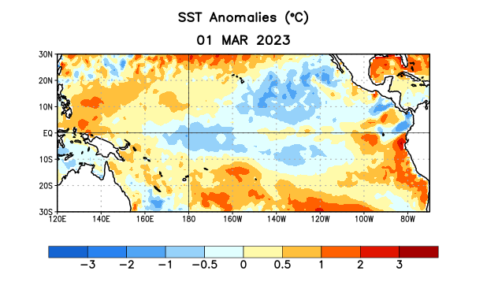
Figura 1. Anomalías (°C) promedio de la temperatura de la superficie del océano (SST, por sus siglas en inglés) para la semana centrada el 1 de marzo de 2023. Las anomalías son calculadas utilizando como referencia los periodos promedio semanales de 1991-2020.
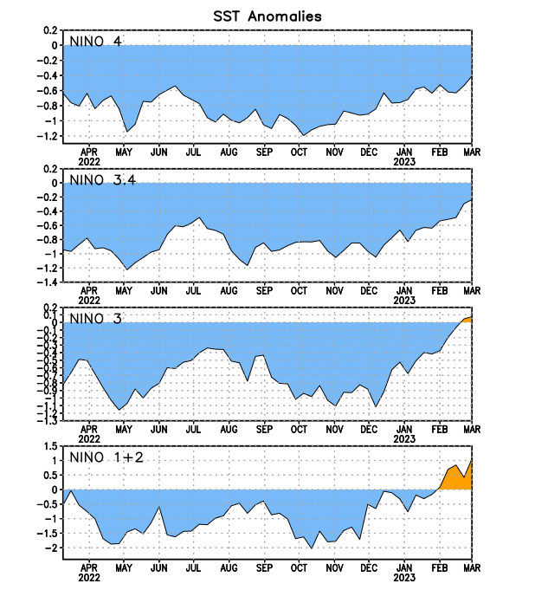
Figura 2. Series de Tiempo de las anomalías (en °C) de temperaturas de la superficie del océano (SST) en un área promediada en las regiones de El Niño [Niño-1+2 (0°-10°S, 90°W-80°W), Niño 3 (5°N-5°S, 150°W-90°W), Niño-3.4 (5°N-5°S, 170°W-120°W), Niño-4 (150°W-160°E y 5°N-5°S)]. Las anomalías de SST son variaciones de los promedios semanales del período base de 1991-2020.
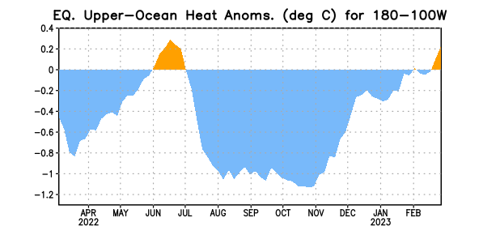
Figura 3. Anomalías del contenido calórico (en °C) en un área promediada del Pacífico ecuatorial (5°N-5°S, 180°-100°W). Las anomalías en el contenido calórico son calculadas como las desviaciones de los penta-promedios del período base de 1991-2020.

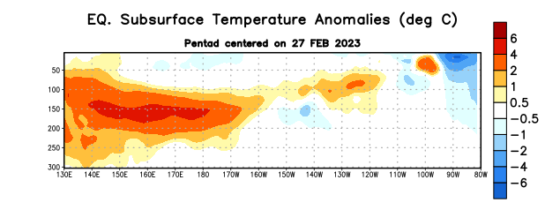
Figura 4. Anomalías de la temperatura (en °C) en un transecto de profundidad-longitudinal (0-300m) en la parte superior del océano Pacífico ecuatorial, centradas en la semana del 27 de febrero de 2023. Las anomalías son variaciones a partir de los penta-promedios durante el periodo base de 1991-2020.

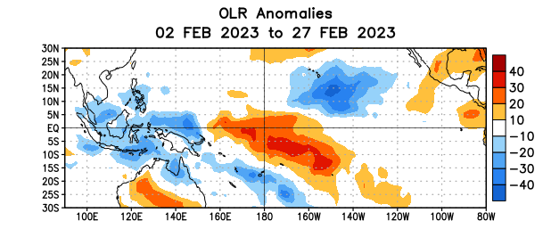
Figura 5. Anomalías del promedio de la radiación de onda larga emitida (OLR, por sus siglas en inglés) (W/m2) durante el período del 2 – 27 de febrero de 2023. Las anomalías de OLR se calculan como desviaciones de los penta-promedios del período base de 1991-2020.

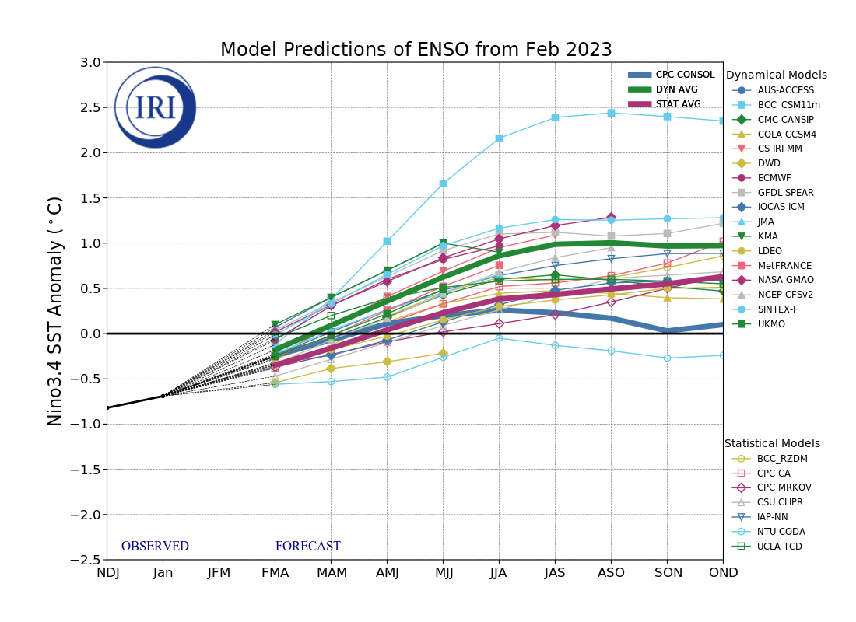
Figura 6. Pronósticos de las anomalías de la temperatura de la superficie del océano (SST) en la región de El Niño 3.4 (5°N-5°S, 120°W-170°W). Figura actualizada el 20 de febrero de 2023 por el Instituto Internacional de Investigación (IRI, por sus siglas en inglés) para el Clima y la Sociedad.

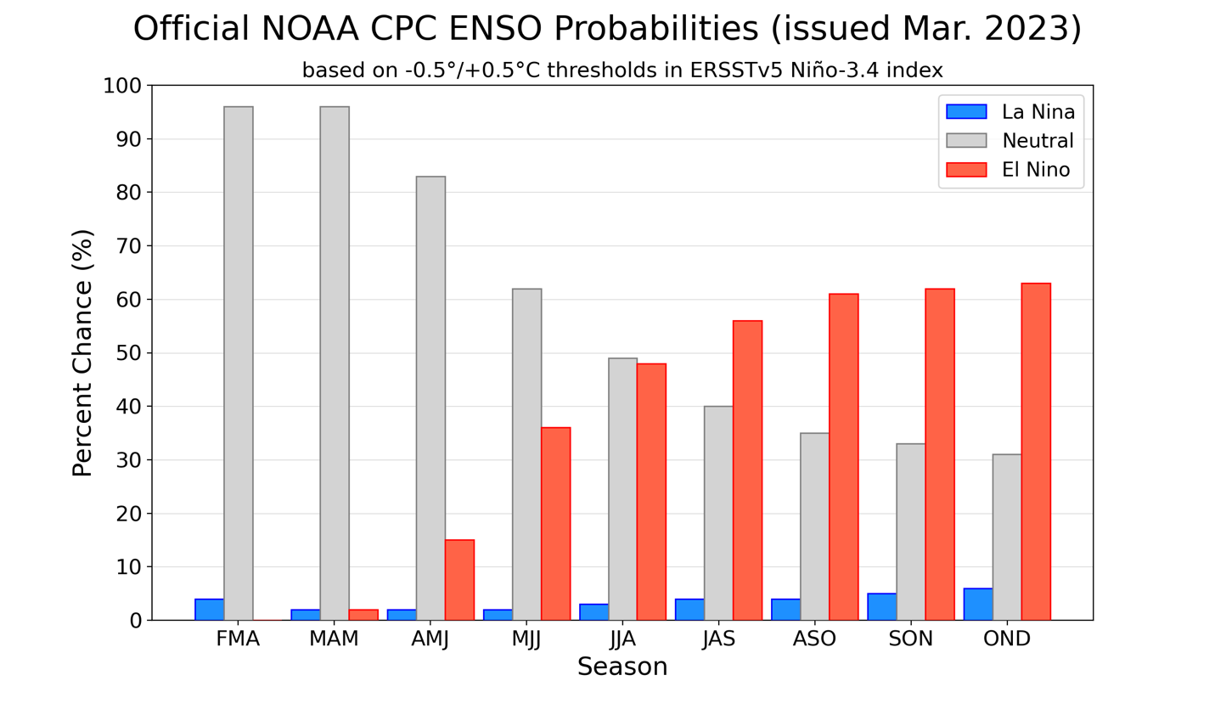
Figura 7. Probabilidades oficiales del ENSO para el índice de temperaturas de superficie oceánicas del Niño 3.4 (5°N-5°S, 120°W-170°W). Figura actualizada el 9 de marzo de 2023.

